Вниманию родителей -
"Что такое ФГОС ?"

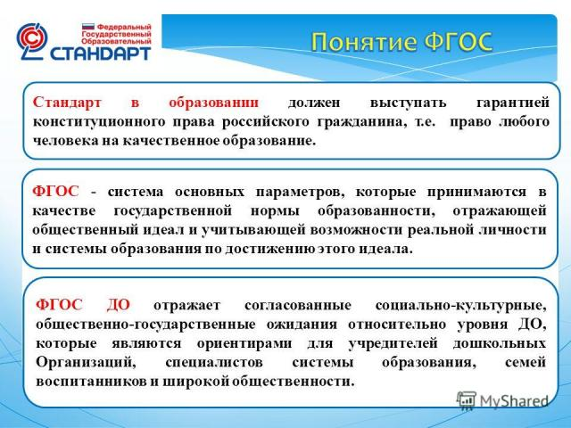

Комментарии к ФГОС дошкольного образования

